УДК 631.1

Обоснование перспективной экономико-математической модели функционирования мобильных энергетических средств в технологии возделывания сельскохозяйственных культур

Кузнецов Е.Е., Кузнецова О.А.

Дальневосточный государственный аграрный университет

Аннотация

Анализ применяемых в агропромышленном комплексе технологий растениеводства позволил наметить и обосновать перспективную экономико-математическую модель оценки эффективности использования мобильных энергетических средств(МЭС) с изменяющимся сцепным весом в технологии возделывания сельскохозяйственных культур.
При этом в качестве основных взаимодействующих критериев были выделены параметры: снижение себестоимости единицы продукции при уменьшении полных энергозатрат на её производство, достаточное тяговое усилие за счёт повышения сцепных свойств; минимальное техногенное воздействие ходовой части МЭС на почву; соблюдение оптимальных агротехнических сроков.
В статье также предложены зависимости формирования мощностного баланса МЭС на базе колёсного трактора с устройствами для перераспределения сцепного веса, приведена схема оценки эффективности использования МЭС и алгоритм оценки эффективности средств механизации по критерию энергозатратности.

Ключевые слова: ЭКОНОМИКО-МАТЕМАТИЧЕСКАЯ МОДЕЛЬ, МОБИЛЬНОЕ ЭНЕРГЕТИЧЕСКОЕ СРЕДСТВО, ТРАКТОР, СЦЕПНОЙ ВЕС, ЭНЕРГОЗАТРАТЫ, ЭФФЕКТИВНОСТЬ
___________________________________________________________________________

Анализ технологий растениеводства и условий эффективности применения средств механизации при возделывания сельскохозяйственных культур показывает, что объём, качество и точность выполнения функционально необходимых операций во многом зависит от наиболее полной реализации тягово-сцепных свойств мобильного энергетического средства (МЭС), а также наличия и рационального подбора машин для его агрегатирования.
Также надлежит отметить, что важным фактором повышения эффективности работы средств механизации в применяемой технологии является соблюдение основных агротехнических требований. При этом особая роль отводится соблюдению сроков выполнения сельскохозяйственных работ и снижению техногенного воздействия на почву. Эти условия могут быть реализованы за счёт расширения функциональных возможностей МЭС при модернизации его ходовой системы для перераспределения сцепного веса в зависимости от вида выполняемых работ и условий эксплуатации [1-3].
Практика показывает, что расширение функциональных возможностей МЭС возможно осуществить за счёт совмещения ряда операций. Однако такой подход приводит к увеличению тяговой мощности МЭС и повышению его веса. Увеличение веса МЭС, соответственно, усиливает техногенное воздействие на почву, что, в конечном итоге, сказывается на её плодородии и, как следствие, ведёт к снижению урожайности и увеличению себестоимости единицы продукции [4].
Проведённые исследования показали, что повышение конкурентоспособности сельхозпродукции на рынке товаропроизводителей достижимо за счёт снижения её себестоимости.
Если рассматривать себестоимость единицы продукции с точки зрения полных энергозатрат на производство, то должно выполняться следующее требование:
(1)
где: – энергозатраты на i-той операции; n – число операций.
Обеспечение выполнения требований (1) должно сопровождаться соблюдением основных условий:
- достаточным тяговым усилием за счёт повышения сцепных свойств;
- минимальным техногенным воздействием ходовой части МЭС на почву;
- соблюдением оптимальных агротехнических сроков.
Первое условие должно обеспечивать качественную возможность выполнения технологической операции за счёт увеличения крюкового усилия МЭС:
], (2)
где: крюковое усилие трактора, Н;
– сцепной все, зависящий от конструктивно-режимных показателей, Н;
V – скорость движения энергетического средства, зависит от совокупности факторов применяемой технологии, климатических и почвенных условий, м/с;
[ – сопротивление движению МЭС от сельскохозяйственной машины, Н.

Второе условие должно обеспечивать сохранение плодородия почвы при минимизации воздействия ходовой части МЭС на почвы:
, (3)

где ] – допустимое нормальное давление на почву энергетического средства, МПа.

Третье условие должно обеспечивать соблюдение оптимальных агротехнических сроков:
, (4)

где: Т – оптимальные агротехнические сроки, сут.
фактически применённые агротехнические сроки, сут.

Из вышеуказанного можно сделать вывод, что все необходимые для работы модели условия зависят от сцепного веса, производительности и скорости движения МЭС, то есть от его конструктивно-режимных и технологических параметров, описываемых системой:
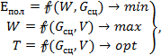 (5)
где: W – производительность МТА, га/ч;
Т – оптимальные агротехнические сроки, сут.

Анализ полученных значений показывает, что для объективной и более полной оценки используемых средств механизации необходимо учитывать эффект от снижения полных энергозатрат в результате получения дополнительной продукции.
Из вышеуказанного можно сделать вывод, что снижение энергозатрат за счёт получения дополнительной продукции может быть достигнуто от выдерживания оптимальных агротехнических сроков и снижения техногенного воздействия МЭС на почву.
Полные энергозатраты, полученные от дополнительной продукции, равны:
- от снижения переуплотнения почвы [5-7]:
(6)
где: энергосодержание единицы продукции, МДж/кг;
– потери урожая от переуплотнения почвы, кг;
оптимальная плотность почвы до прохода МТА, г/;
– действительная плотность почв после прохода МТА, г/;

- от соблюдения агротехнических сроков [5-7]:
(7)
где: – коэффициент урожайности;
коэффициент уплотнения;
урожайность сельскохозяйственной культуры, ц/га;
продолжительность сельскохозяйственных работ, дн.

С учетом вышеизложенного, в общем виде экономико-математическая модель оценки эффективности использования энергетических средств с изменяющимся сцепным весом может быть представлена следующим образом:
, (8)

, (9)

, (10)
где: – экономия энергозатрат, МДж;
– энергозатраты существующей технологии возделывания сельскохозяйственных культур, МДж;
- энергозатраты предлагаемой технологии возделывания сельскохозяйственных культур, МДж;
– экономия полных энергозатрат от снижения переуплотнения почвы, МДж;
– экономия полных энергозатрат от соблюдения агротехнических сроков, МДж.

Таким образом, полученные результаты позволяют сделать вывод, что для реализации вышеприведенной экономико-математической модели необходимо решить вопрос рационального перераспределения сцепного веса в зависимости от условий эксплуатации МЭС.
Основная задача любого технологического процесса в сельском хозяйстве – производство продукции с наименьшими энергозатратами. Применяемая технология растениеводства предусматривает определённый перечень последовательных операций, необходимых для получения конечного результата. Отличительной особенностью производства сельскохозяйственной продукции является то, что существует ряд обязательных операций, выполняемых в строгой последовательности, исключение которых невозможно. Причём необходимо отметить, что технологический процесс производства сельскохозяйственной продукции должен происходить в строго определённые промежутки времени [6, 7].
Несоблюдение данного требования приводит к тому, что урожайность сельскохозяйственных культур резко снижается и в конечном итоге делает продукцию не конкурентоспособной.
Одним из критериев оценки эффективности технологического процесса являются энергозатраты. С этой целью необходимо стремиться к тому, чтобы используемая (предлагаемая) технология была более эффективной, чем существующая, т.е. должно выполняться условие 8.
Как уже отмечалось ранее, технологический процесс производства сельскохозяйственной продукции предусматривает необходимый перечень операций, выполняемых в определённой последовательности. Выполнение условия (1) возможно за счёт использования энергетических средств, способных совмещать одновременно ряд операций, что в конечном итоге ограничивается только мощностью энергетического средства.
В общем случае мощностной баланс любого энергетического средства можно представить следующим выражением [6, 7]:
+ + (11)
где: тяговая мощность, кВт;
мощность, затрачиваемая на механические потери в трансмиссии, кВт;
мощность, затрачиваемая на буксование, кВт;
мощность, затрачиваемая на преодоление сопротивления движению МЭС, кВт.
При этом составляющие мощностного баланса можно определить так [6, 7]:
-мощность, затрачиваемая на качение МЭС, равна:
(12)
где: коэффициент сопротивления качению;
вес МЭС, Н;
скорость МЭС, м/с;

- мощность, затрачиваемую на механические потери при постоянной загрузке двигателя, принято считать величиной постоянной:
(13)
где к.п.д. трансмиссии;

- мощность, затрачиваемая на буксование, определяется по следующему выражению:
, (14)
где коэффициент буксования.

Из выражения (8) следует, что выполнение указанного условия возможно при:
, (15)
Увеличения тяговой мощности можно достичь за счёт снижения мощности, затрачиваемой на буксование, т.е. за счёт повышения тягово-сцепных свойств энергетического средства.
Таким образом, снижение энергозатрат для выполнения условия (8) должно быть достигнуто при:
(16)
где: тяговая мощность предлагаемого энергетического средства, кВт;
тяговая мощность существующего энергетического средства, кВт.

Если анализировать выражение (11) и (16) в одинаковых единицах измерения, то очевидно, что:
, (17)
т.е.:
, (18)
В общем случае оценку использования энергетического средства с точки зрения величины энергозатрат произведём через введение коэффициента эффективности использования энергетического средства , равного:
(19)
При этом должны выполняться условия:
, (20)
где коэффициент эффективности использования существующего серийного энергетического средства.

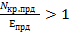, (21)
где коэффициент эффективности использования предлагаемого мобильного энергетического средства.

Т.е.
. (22)

Таким образом, использование предлагаемого энергетического средства в технологии возделывания сельскохозяйственных культур, согласно критерию эффективности, будет оправдано при соблюдении условия (22) (рис. 1).
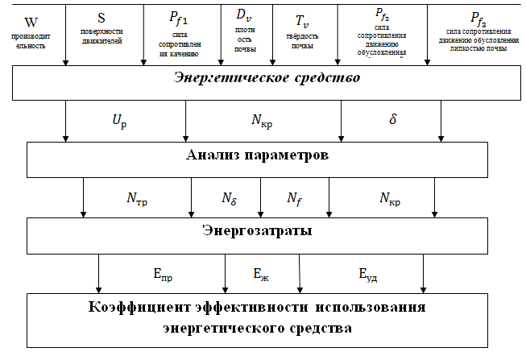
Рис. 1. Схема оценки эффективности использования энергетических средств

Более подробно алгоритм выполнения условия (22) представлен на рис. 2.
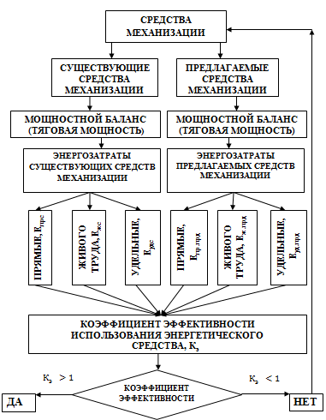
Рис. 2. Алгоритм оценки эффективности средств механизации

Список использованных источников

1. Кузнецов Е.Е., Худовец В.И., Панова Е.В., Вторников А.С., Марков С.Н. Повышение эффективности использования энергетического средства, оборудованного гидравлическим устройством перераспределения сцепного веса // АгроЭкоИнфо. – 2017, №4. – http://agroecoinfo.narod.ru/journal/STATYI/2017/4/st_401.doc.
2. Кузнецова О.А., Кузнецов Е.Е. Дополнительные догружающие устройства в ходовой системе тракторов // Сельский механизатор. – 2015, № 10. – С. 9-11.
3. Щитов С.В., Иванов С.А., Кузнецов Е.Е., Панова Е.С., Поликутина Е.С. Методологическое обоснование выбора конструкции устройств рационального перераспределения сцепного веса // АгроЭкоИнфо. – 2016, №2. – http://agroecoinfo.narod.ru/journal/STATYI/2016/2/st_209.doc.
4. Поликутина Е.С., Кузнецов Е.Е., Щитов С.В. Пути и методы оптимизации тягово-сцепных свойств энергетического средства // Техника и оборудование для села. – 2015, № 8. – С. 26-27.
5. Захарова Е.Б., Кашпура Б.И., Немыкин А.А. Почвозащитные элементы технологии в растениеводстве // Дальневосточный аграрный вестник. – 2008, вып.2. – С. 25-30.
6. Кривуца З.Ф.Повышение эффективности транспортно-технологического обеспечения АПУ Амурской области : дис. д-ра техн. наук: 05.20.01. – Благовещенск. – 2015. – 362 с.
7. Щитов С.В. Пути повышения агротехнической проходимости колёсных тракторов в технологии возделывания сельскохозяйственных культур Дальнего Востока: дис…д-ра техн. наук: 05.20.01. – Благовещенск. – 2009. – 325 с.
3. Щитов С.В., Иванов С.А., Кузнецов Е.Е., Панова Е.С., Поликутина Е.С. Методологическое обоснование выбора конструкции устройств рационального перераспределения сцепного веса // АгроЭкоИнфо. – 2016, №2. – http://agroecoinfo.narod.ru/journal/STATYI/2016/2/st_209.doc.
====================================================================
Цитирование:
Кузнецов Е.Е., Кузнецова О.А. Обоснование перспективной экономико-математической модели функционирования мобильных энергетических средств в технологии возделывания сельскохозяйственных культур // АгроЭкоИнфо. – 2018, №2. – http://agroecoinfo.narod.ru/journal/STATYI/2018/2/st_231.doc.

